Pralko suszarka - wygoda i funkcjonalność
Sprzęty jakie powstały na przestrzeni ostatnich lat sprawiły, że większość z nas nie wyobraża sobie życia bez nich. Rozmowy o dawnych czasach z dziadkami często wzbudzają w nas zdziwienie i nie dowierzanie. Jednym z takich sprzętów jest między innymi <strong>pralko suszarka</strong>.

Pralko suszarka - oszczędność czasu i wygoda
Pralko suszarka to sprzęt dzięki, któremu oszczędzamy bardzo dużą ilość czasu w ciągu naszych codziennych obowiązków. Producenci nie spoczywają jednak na aurach i z roku na rok dają do użytku swoich klientom coraz to nowsze urządzania, które umożliwiają jeszcze większą oszczędność czasu ale również coraz wyższą jakość wykonanych czynności. Pralko suszarki, które powstały na przestrzeni ostatnich kilku lat posiadają funkcje, które kiedyś nawet ludziom się nie śniły.

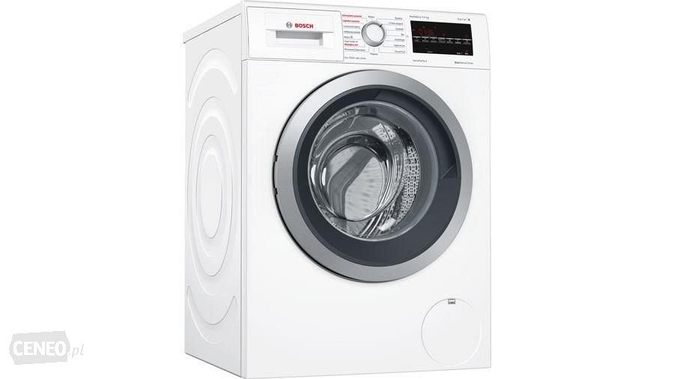

Pralko suszarka - zalety
Oczywiście do wyboru są dwie opcje. Można posiadać dwa osobne urządzenia: pralkę oraz suszarkę. Jednak jest to rozwiązanie o wiele bardziej kosztowne i zabiera więcej przestrzeni w naszym mieszkaniu. Pralko suszarka umożliwia wyciągnięcie czystego i suchego ubrania i jest zadaniem o wiele rozsądniejszym. Dzięki niej oszczędzamy czas i energię.

